Naturen runt knuten   
med Miljöverkstan

**[[Veckodag & Datum]]** åker klassen till Rudans friluftsområde och har skoltemat Naturen runt knuten med Miljöverkstan.  
 Vi kommer att vara **utomhus** och uppleva naturen runt omkring oss.   
*Vilka växter och djur lever här? Hur hänger de ihop med varandra och med oss människor?*

TÄNK PÅ DET HÄR FÖR DAGEN:

* **Lunch**. [[Meddelande till föräldrarna ang lunch]]
* **Sittunderlag** (en tidning i plastpåse är bra!)
* Ta med en (liten) **äggkartong** (till en av aktiviteterna).
* **Kläder efter väder**. Vi är ute och det är inte roligt att frysa. (Ta med till exempel mössa/vantar, regnjacka, skor/stövlar för skogen, extra tröja.)

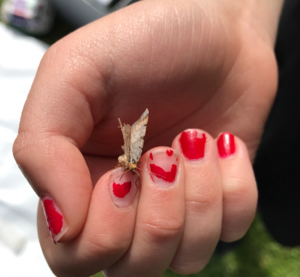 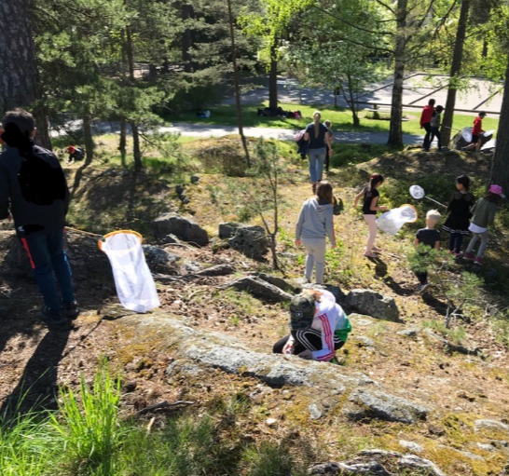 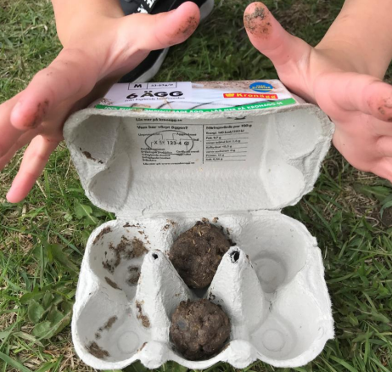

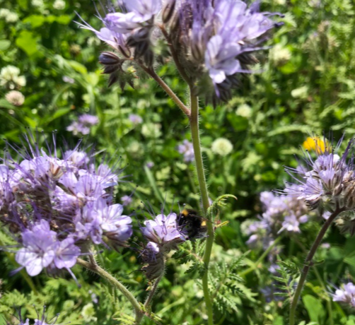Frön med hem! Eleverna kommer att göra ”fröbomber” av lera, jord och blandade blomfrön.   
1. Släng ut fröbomberna på marken där det behövs mer blommor.   
2. Fröna kommer att gro när det regnar på dem - eller vattna regelbundet om det är torrt.   
**I blommor finns mat** (nektar och pollen) **till insekterna** – och **insekterna ger oss mat** när de samtidigt pollinerar frukt-, bär- och grönsaksblommor, så att vi kan äta.

**Miljöverkstan är Haninge kommuns centrala resurs för utomhuspedagogik och lärande för hållbar utveckling.** Här arbetar vi med upplevelsebaserat lärande. Varje skoltema är knutet till läroplanen och kompletterar den ordinarie klassrumsundervisningen.

Läs mer på www.haninge.se/miljoverkstan